Colegio Polivalente
Profesor Ildefonso Calderón

Asignatura : Orientación Vocacional Administración
Docente : Jessica Vergara Vargas
Curso : 3° Medio ADM y GAST

GUÍA DE AUTOAPRENDIZAJE DE ORIENTACIÓN VOCACIONAL

Aprendizaje Esperado:
Reconocer nuestros intereses y preferencias de acuerdo a los factores fundamentales que debemos considerar en el proceso de nuestro futuro.

Contenido: Factores que inciden en la toma de decisiones.

Nombre:
Fecha: | Puntaje Ideal: | Puntaje Real:

ACTIVIDAD N°1: Aprender y reflexionar sobre uno mismo en la construcción de toma de decisiones
Unidad | OA | Indicadores de evaluación | Preguntas/actividades
1 | OA1 | Reconocen la importancia que te permita pensar sobre uno mismo, las elecciones y proyectos futuros. | Actividad 1

Instrucciones: Leer y observar imágenes, luego reflexionar sobre cada punto mencionado respondiendo preguntas solicitadas.

Actividad 1: Conociéndote
Es pensar en el qué, dónde, pero también en el cómo cada uno elige.
Para elegir desde una perspectiva singular es necesario…detenerse a pensar quién soy y quien quiero llegar a ser. A veces esta tarea se hace difícil hacerla solo y hay que pedir ayuda. Otras, no. Pareciera que lo central es poder reconstruir la historia personal, hacer una reconstrucción de lo vivido priorizando todo aquello que se relacione con lo vocacional, es decir intereses, actividades preferidas, gustos, proyectos, ilusiones, también fantasías, reconstruir la historia personal es conectarse con situaciones vividas, anécdotas, experiencias, personas que fueron/son significativas, objetos…
Una autobiografía es una manera de reconstruir la historia personal. Te damos algunas preguntas a modo de guía, aclarándote que ninguna respuesta será definitoria para una futura elección, lo importante es que te permita pensar sobre “quién soy y el futuro”. Habrá nuevos interrogantes que se abrirán y otros a los que podrás comenzar a encontrarles respuesta.
Para tener en cuenta en tu relato…
- Yo
- Mi retrato físico
- Mi familia: Quiénes son los integrantes? Qué hacen? Qué piensan de ti? Y tu de ellos que piensas?
- Mi infancia
- Mis juegos: a qué te gustaba jugar de chico? Y ahora a qué juegás?
- Mis amigos/as: qué característica valorás en tus amigos/as?
- Mi casa: cuál es tu lugar favorito?
- Mi barrio
- Escolaridad: qué recuerdas de tu paso por la escuela? Quién y cómo eligió las escuelas a las que fuiste? Cuáles fueron las materias en las que obtuviste mejor rendimiento? Por qué? Cuáles fueron las que te produjeron mayor rechazo? Realizaste alguna otra actividad? Cuál? La elegiste tu?
- Mis buenos recuerdos
- Mis malos recuerdos
- Mi vida actual
- Mis alegrías y preocupaciones de hoy
- Mis sueños y proyectos: cuáles son los aspectos de tu contexto social que a tu criterio condicionan tu futura elección?

Leé la historieta de ‘Yo Matías’ y la de Mafalda y luego piensa sobre cómo realizás tus elecciones respondiendo las preguntas que están debajo…

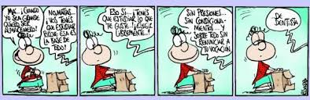

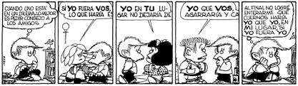
“...Al elegir una carrera hay que tener en cuenta muchas cosas: que me guste, que no sea difícil, que tenga salida laboral, que la Universidad no esté lejos, etc.” Además, decidirse rápida y correctamente.
Dar respuesta a todas estas cuestiones a la vez, origina mucha confusión y ansiedad. Por eso es importante que puedas reflexionar, discriminar y aclarar los factores que para ti están influyendo en tu elección.

Responde

a).Buscar las propias respuestas y tomar las decisiones por uno mismo… ¿conlleva ventajas y desventajas? ¿Cuáles son para ti?

b) Qué personas implican para usted un soporte, una guía en las que puedes apoyarte para tomar una decisión sobre lo que puedes hacer al terminar el ciclo básico/secundaria? ¿Por qué?

c).¿Qué actitud predomina en tu modo de tomar decisiones? (Pedir consejos, decidir sin pensar demasiado, demoras para que otro elija y decida por usted, analizas las consecuencias y solo después decides, etc.) Y ahora… de qué manera estás enfrentando esta decisión?

Aquí te presentamos una imagen que representa lo que le pasa a la mayoría de los chicos en el momento de elegir una carrera. Mírala con detenimiento.

¿Qué te sugiere?

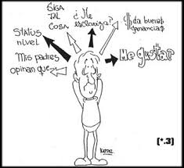

Lista de Cotejo respuestas breves:

Categoría | Si cumple (3 pts) | No cumple (1 pts)
En su respuesta el estudiante responde las preguntas de acuerdo a lo que se solicita
En su respuesta el estudiante presenta una buena ortografía y redacción coherente al tema.
El estudiante registra una respuesta de redacción de 3 líneas

